PRACTICAL – 13 : Selenium Environment Setup

- PyCharm project :

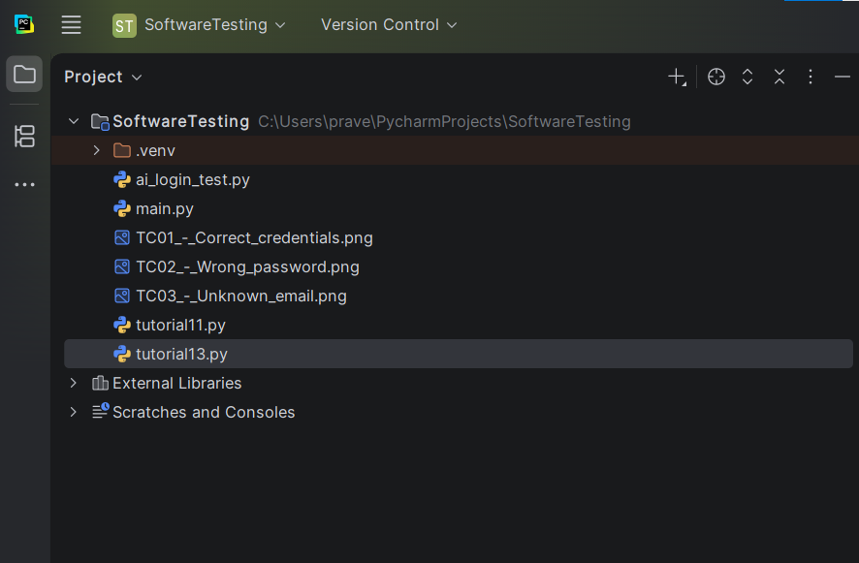

- Python interpreter :

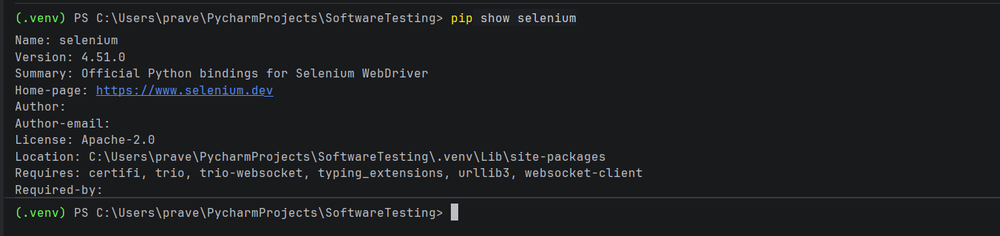

3.Selenium installation :
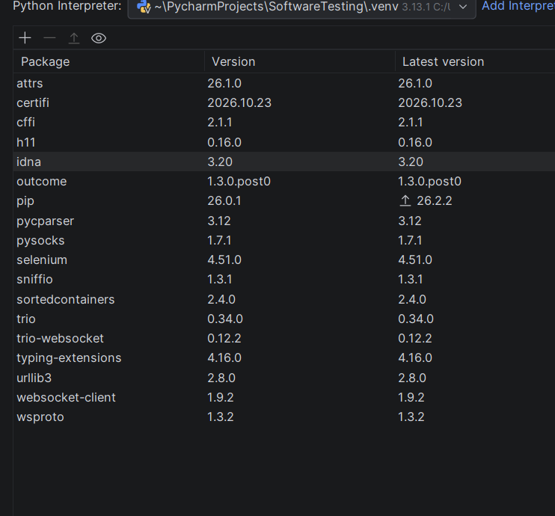

4.Source code :

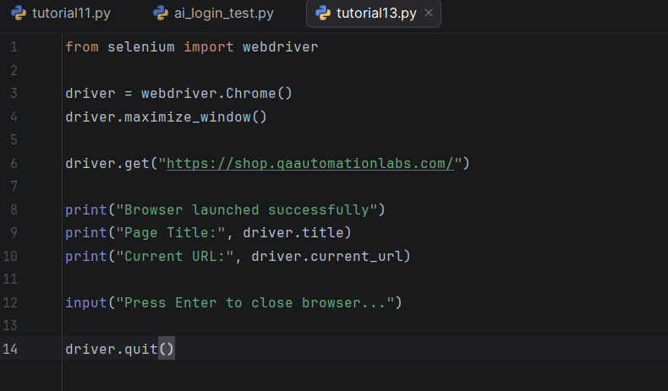
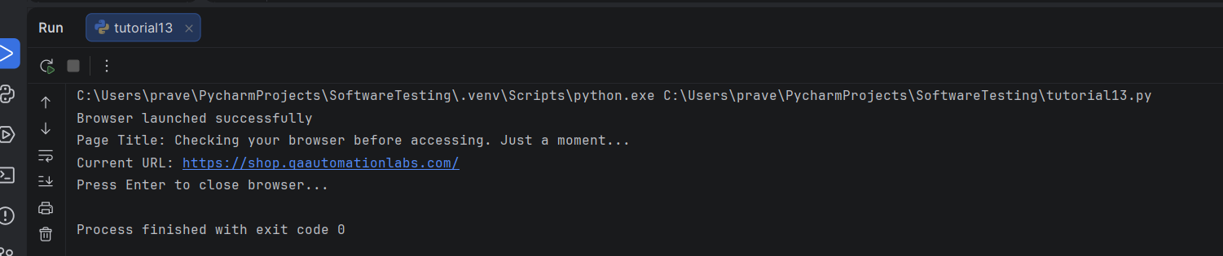

5. Chrome browser :

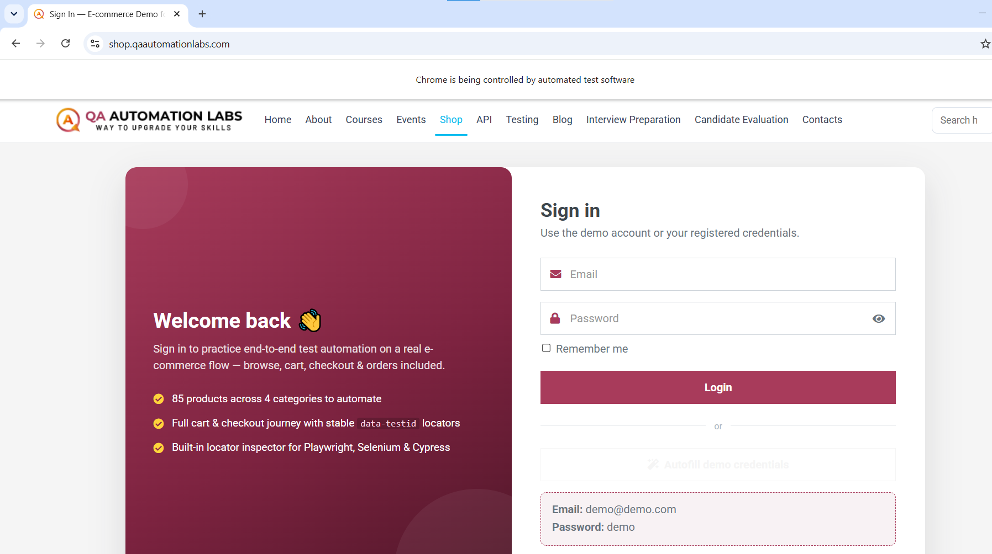

6. PyCharm console output :

